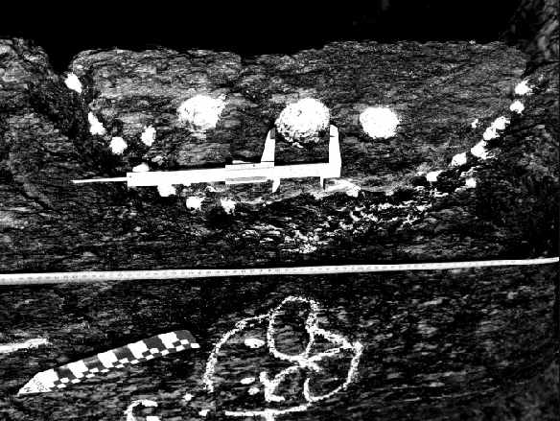
El perfil de los surcos, sobre la roca que funge de substrato, evidencia un trabajo lítico por abrasión. El substrato esta constituido por rocas metamórficas de dureza entre 3 y 4 en la escala de Mohs, pudiendo haberse efectuado los surcos con cristales de cuarzo hexagonal (dureza 7 en la escala de Mohs), aflorados abundantemente en la región, cuya dureza es superior a la del substrato. Particularmente la mayoría de los surcos poseen una profundidad de 1 a 1,5 cm y una anchura de no mas de 2 cm en promedio, rangos típicos de los tamaños de los cristales de rocas cuarcíticas aflorados en la región. En los glifos mas elaborados los borde de los surcos presentan una concavidad en forma de “U”, sugiriendo una trabajo de pulimento o abrasión adicional.

Se ensayó la técnica de copiar un glifo sobre una muestra de roca virgen del substrato y un cristal de cuarzo hallado en las región, demorando unos 30 minutos en grabar un surco curvilíneo de unos 15 cm de longitud, y dos puntos acoplados adicionales. Algunas de estas lajas evidencian bordes cortantes artificiales. Presumiblemente realizados mediante la perforación de orificios consecutivos, como lo evidencia una única roca de trabajo lítico inconcluso hallada en el montículo B (fotografía).

